Аннотация
В данной работе проведен синтез системы ориентации малоразмерного космического аппарата. Были подобраны регуляторы, для определения теоретически достижимой точности стабилизации и ориентации было проведено исследование влияния погрешностей датчиков на точность задания ориентации аппарата. Были разработаны платы датчиков и системы управления маховиками. Было реализовано программное обеспечение системы управления ориентацией на языке C и использовано в макете наноспутника формата CubeSat 1U. Были проведены испытания по приведению макета наноспутника из состояния вращения в состояние покоя на стенде полунатурного моделирования, которые показали способность системы ориентации достигать целевого состояния с точностью, по порядку сопоставимой с точностью у других МКА.

Оглавление
Принятые обозначения и понятия 3
Введение 4
Актуальность работы 4
Цель работы и постановка задач 5
Научная новизна и практическая значимость 5
1 Обзор существующих систем ориентации МКА 7
2 Описание вращательного движения КA 9
2.1 Кватернионы вращения 9
2.2 Уравнения вращения 9
2.3 Влияние внешних возмущений 11
2.3.1 Влияние солнечного излучения 12
2.3.2 Влияние атмосферы Земли 13
2.3.3 Влияние неоднородности гравитационного поля Земли 13
2.3.4 Оценка влияния внешних факторов 14
3 Исполнительные органы 16
3.1 Разработка системы управления маховиками 16
3.2 Управление вращением маховика 18
4 Датчики системы ориентации 21
4.1 Фильтр Калмана 24
4.1.1 Задача фильтрации 25
4.1.2 Учет погрешностей датчиков 27
4.2 Фильтрация оконной функцией 27
5 Алгоритм управления ориентацией КА 28
5.1 Линейно-квадратичный регулятор 28
5.2 Пропорциональный регулятор 29
5.3 Результаты моделирования 30
6 Построение системы управления 33
7 Верификация работы системы ориентации 37
7.1 Определение характеристик стенда 37
7.2 Проведенные испытания системы ориентации 39
7.2.1 Описание испытаний 39
7.2.2 Результаты испытаний 41
7.2.2.1 Остановка вращения с пропорциональным регулятором 41
7.2.2.2 Остановка вращения с линейно-квадратичным регулятором 43
8 Выводы 47
9 Литература 48

Принятые обозначения и понятия
КА — космический аппарат
МКА – малый космический аппарат
БВМ — бортовая вычислительная машина
БКП — блок коммутации питания
Ω — угловая скорость вращения КА
ω — скорость вращения маховика
L — момент импульса космического аппарата
h — момент импульса маховиков
Y — матрица перехода между кинетическим моментом маховиков и вектора их угловых скоростей
j_{мах} — момент инерции маховика вокруг оси вращения
CAN — Controller Area Network - стандарт последовательной шины данных для обмена информацией между электронными устройствами
ЛКР — линейно-квадратичный регулятор
ДУС — датчик угловых скоростей
Система отсчета главных осей инерции спутника — совокупность правого ортонормированного базиса, оси которой сонаправлены с главными осями инерции спутника, и начала координат в центре масс

Введение

Актуальность работы
На сегодняшний день наблюдается большое число малоразмерных космических аппаратов на низких орбитах. Такие аппараты за последнее десятилетие обретают все большую популярность как дешевое средство выполнения задач дистанционного зондирования Земли и обеспечения спутниковой связью. Разработка таких спутников также позволяет сократить срок до запуска миссии.
Сейчас проводятся активные попытки создания высокоскоростной межспутниковой лазерной связи. Особенностью такой коммуникации является узконаправленность луча, по которому передается информация. Ввиду этого, использование лазерной связи предъявляет существенное требование как к точности ориентации аппарата, так и к способности длительно удерживать требуемую ориентации на время сеанса связи.
Однако выбор малоразмерного космического аппарата сопряжен с трудностями, поскольку такие аппараты обладают ограниченными энергетическими и вычислительными ресурсами. Эти же ограничения накладываются и на систему управления ориентацией.
Небольшой объем космического аппарата вынуждает разработчиков использовать те датчики и органы управления ориентацией, которые способны уместиться на борту. Это приводит, например, к выбору электродвигателей без датчиков угла поворота, позволяющих точно управлять вращением маховика с применением векторного регулирования. Более того, в ограниченном объеме приходится применять датчики угловых скоростей и магнитометры, полностью исполненные в небольших чипах и зачастую имеющих существенные погрешности при измерении параметров ориентации.
Синтез системы управления ориентацией невозможен без исследования влияния неучтенных в модели вращения космического аппарата возмущений на точность задания ориентации. Подобное исследование необходимо провести также для датчиков, определяющих параметры ориентации с некоторой заранее неизвестной погрешностью.
Таким образом, для миссий с применением малоразмерных космических аппаратов требуется разработка оптимальных по энергоэффективности и быстродействию систем ориентации.

Цель работы и постановка задач
Целью настоящей работы является создание высокоточной системы ориентации МКА в условиях малой вычислительной мощности и ограниченного энергопотребления.
Для достижения цели в работе ставятся следующие задачи:
- провести анализ факторов, влияющих на точность ориентации КА;
- предложить и реализовать алгоритм работы системы стабилизации ориентации КА;
- собрать макет МКА с системой ориентации;
- разработать ПО управления исполнительными органами, датчиками;
- провести верификацию работы системы ориентации на стенде полунатурного моделирования;

Научная новизна и практическая значимость
Научная новизна данной работы заключается в апробации известных алгоритмов теории управления в задаче достижения целевой ориентации МКА. В данной работе установлено, что в применении к малоразмерным космическим аппаратам оптимальными по остаточной скорости вращения МКА являются алгоритмы с применением линейно-квадратичного и пропорциональных регуляторов, а также показана практическая достижимая точность задания угловой скорости аппарата в условиях, приближенных к условиям полета.
Практическая значимость данной работы заключается в возможности использования синтезированной системы управления для проведения миссий с полезной нагрузкой, разрабатываемой в МФТИ и требующей точной системы ориентации. Изложенный метод построения системы ориентации позволяет использовать ее в МКА с произвольными заранее заданными параметрами аппарата.

Обзор существующих систем ориентации МКА
Существующие системы управления ориентацией широко эксплуатируются как в отечественных, так и в зарубежных малоразмерных космических аппаратах. Разработка и запуск таких аппаратов сегодня осуществляется широким кругом организаций: от университетов до частных компаний и государственных структур. Каждая группа преследует свои цели — образовательные, научные, коммерческие или военные. Часть из них не раскрывает подробности работы систем ориентации, ограничиваясь публикацией итоговых характеристик. Однако все же можно найти некоторую информацию о применяемых алгоритмах управления и структуре системы.
В качестве регулятора широко применяется ПИД-регулятор. Примером может послужить канадский наноспутник CanX-2, в котором он применялся с использованием магнитных катушек в качестве исполнительных органов. Датчики включали магнитометры и волоконно-оптические гироскопы. Разработчикам удалось добиться точности ориентации ~5° по крену и тангажу, ~10° по рысканью и точности задания угловой скорости ~0.1°/с [1].
Другой пример – нидерландский наноспутник Delfi-C3, где ПИД-регулятор также использовался для магнитного управления ориентацией. Система задействовала магнитометры и солнечные датчики для определения ориентации, а исполнительными органами выступали магнитные катушки. Точность наведения достигнута 5-10°, задания угловой скорости ~0.3-1°/c [2].
Альтернативой ПИД-регулятора является линейно-квадратичный регулятор. С его помощью можно явно задавать соотношение между скоростью схождения к целевой ориентации и максимальным моментом от системы маховиков.
Как пример можно привести спутник ESTCube-1 (CubeSat 1U), в котором для управления ориентацией применялся LQR в сочетании с маховиками и магнитными катушками. Датчики включали магнитометры, солнечные датчики и MEMS-гироскопы. Точность системы ориентации составляла около 1–5° и 0.1-0.5°/с (в зависимости от режима работы) [3].
В UWE-4 (CubeSat 1U) использовался LQR для управления ориентацией с помощью магнитных катушек. Датчики включали магнитометры и солнечные датчики. Точность системы оценивалась в 2–10° и 0.5-1°/с (в зависимости от внешних возмущений) [4].
В AAUSAT5 (CubeSat 2U) применялся LQR для управления ориентацией с использованием магнитных катушек. Датчики включали магнитометры, гироскопы и солнечные датчики. Точность системы составляла около 5° и 0.2-0.5°/с [5].
Информация с датчиков, учитывающаяся регулятором, проходит через фильтр Калмана. В статье [6] приведен обзор МКА, системы управления которых включают в себя такую обработку показаний. Автор приводит примеры микроспутников, для которых построены фильтры с использованием как одного датчика, так и многими: PoSAT-1 (солнечный датчик, звездный датчик, магнитометр), ABRIXAS (солнечный датчик, магнитометр), Egyptsat-1 (магнитометр), RAX satellite (ДУС).

Описание вращательного движения КA

Кватернионы вращения
Кватернионы позволяют описывать вращение точек в трехмерном пространстве. Для этого используются единичные кватернионы, компоненты которых задают вращение на определенный угол вокруг некоторого единичного вектора:
$$q=cos\left(\frac{φ}{2}\right)+sin\left(\frac{φ}{2}\right)u_{1}i+sin\left(\frac{φ}{2}\right)u_{2}j+sin\left(\frac{φ}{2}\right)u_{3}k,$$ | (1)
где φ — угол поворота,
u_{i,j,k} — компоненты единичного вектора, вокруг которого осуществляется вращение.
Поворот, необходимый для перехода из начального состояния, также можно выразить через кватернион поворота. Если q — кватернион, задающий текущую ориентацию, а q_{t} — задающий целевую, то невязку можно вычислить как:
$$q_{e}=\overline{q}∘q_{t}$$ | (2)
Векторная часть полученного кватерниона q_{e} — это ось, вдоль которой необходимо направить угловую скорость.

Уравнения вращения
Динамика вращательного движения космического аппарата в общем случае строится на динамике вращательного движения системы твердых тел (корпус КА + система маховиков). В данной работе будет рассмотрена система управления ориентацией с помощью системы маховиков.
Для описания ориентации КА используются кватернионы и углы Эйлера. Применение кватернионов имеет перед углами Эйлера преимущества, такие как отсутствие сингулярностей и отсутствие необходимости вычислять тригонометрические функции.
В данной работе для задания ориентации будут применяться кватеринионы. Дифферциальное уравнение, задающее эволюцию ориентации, есть кинематическое уравнение Пуассона:
$$\overset{˙}{q}=\frac{1}{2}q∘Ω,$$ | (3)
где q — кватернион ориентации КА,
Ω — кватернион с нулевой скалярной частью и векторной, равной вектору угловой скорости КА.
Для описания динамики КА необходимо использовать уравнение моментов. В рассматриваемом случае для задания векторов момента импульса КА и маховиков используется система отсчета, связанная с КА, поскольку в такой системе отсчета тензор инерции КА и все векторы ориентации датчиков и исполнительных органов управления постоянны. Это предоставляет удобство в записи уравнений движения. Уравнение моментов в таком случае записывается следующим образом [11]:
$$\frac{d\vec{L}}{dt}={\vec{M}}_{внеш}−\left[\vec{Ω},\vec{L}\right],$$ | (4)
Момент импульса спутника складывается из момента импульса спутника как твердого тела Îω и внутреннего момента h, который представляет собой накопленный момент импульса в маховиках. Производная в левой части уравнения (4) есть производная момента импульса в системе отсчета, вращающейся с КА. Поскольку в такой системе отсчета момент инерции спутника постоянен, то:
$$\frac{d\vec{L}}{dt}=\hat{I}\overset{˙}{\vec{Ω}}+\overset{˙}{\vec{h}}$$ | (5)
Кинетический момент маховиков представляется в виде:
$$\vec{h}=\sum_{i}{h_{i}\vec{e_{i}}},$$ | (6)
где e_{i} — единичный вектор, соответствующий направлению создаваемым i-ым маховиком кинетического момента. Поскольку для задания управляющего момента необходимо давать системе управления маховиками угловые ускорения маховиков, а не требуемый момент силы, требуется ввести дополнительную матрицу Y, связывающую вектор угловых скоростей маховиков и момент импульса системы маховиков:
$$\begin{aligned}\vec{h}=j_{мах}Y\overset{˙}{{\left(ω_{1},ω_{2},ω_{3}\right)}^{T}} \\ Y=\left(\vec{e_{1}},\vec{e_{2}},\vec{e_{3}}\right)\end{aligned}$$ | (7)
где e_{1,2,3} — векторы осей маховиков,
j_{мах} — момент инерции маховика,
ω_{1,2,3} — значения угловых скоростей маховиков.
Подставляя выражения L, (6) и (7) в (4) и объединяя с (3), получим систему уравнений для динамики вращения КА:
$$\left\{\begin{aligned}\overset{˙}{q}=\frac{1}{2}q∘Ω \\ {\vec{M}}_{внеш}=\hat{I}\overset{˙}{\vec{Ω}}+j_{мах}Y\overset{˙}{\vec{ω}}+\left[\vec{Ω},\hat{I}\vec{Ω}+j_{мах}Y\vec{ω}\right]\end{aligned}\right.$$ | (8)
Полученная система дифференциальных уравнений позволяет описывать вращение КА с органами управления ориентацией в виде магнитных катушек и системы маховиков.
Из полученной системы дифференциальных уравнений можно выделить векторы состояния и управления и построить модель динамической системы. Вектором состояния в такой системе будет являться вектор с 10 компонентами, представляющих собой компоненты кватерниона ориентации (q₀, q₁, q₂, q₃), угловой скорости КА (Ω₁, Ω₂, Ω₃) и маховиков (ω₁, ω₂, ω₃). Вектор управления представляет собой вектор угловых ускорений маховиков (ω̇₁, ω̇₂, ω̇₃).

Влияние внешних возмущений

Влияние солнечного излучения
Солнечное излучение в околоземного космическом пространстве является самым мощным направленным излучением. Поскольку геометрический центр может не совпадать с центром массы КА, солнечное излучение способно создавать момент силы. Давление солнечного излучения на поверхность КА варьируется в зависимости от угла падения излучения на поверхность и отражательной способности поверхности. К примеру, отражающая поверхность испытывает давление в 2 раза больше, чем та, которая поглощает все излучение.
Ввиду сложной геометрии и распределения отражательной способности поверхности КА, расчет точного значения можно произвести только в специализированых САПРах, например, SolidWorks, где возможно рассчитать центр давления. В данной работе имеет смысл рассчитать лишь оценку момента силы солнечного давления для сравнения с другими возмущающими факторами.
Оценка момента силы солнечного излучения для плоской поверхности приведена, например, в [7]:
$$T_{s}=\frac{Φ}{c}S\left(1+q\right)\left|{\vec{x}}_{s}−{\vec{x}}_{m}\right|cos\left(φ\right),$$ | (9)
где Φ — солнечная постоянная, на орбите Земли приближенно равная 1360 Вт/м²,
c — скорость света в вакууме,
S — площадь поверхности,
q — отражательная способность поверхности (0 для поглощающей все излучение, 1 для отражающей все излучение),
x_{s} и x_{m} — координаты геометрического центра поверхности и центра масс КА соответственно,
φ — угол между нормалью к поверхности и направлением на Солнце.
Поскольку момент силы — векторная величина, разумно переписать () в векторном виде и обобщить на все плоские поверхности спутника:
$${\vec{T}}_{s}=\frac{Φ}{c}\sum_{i}{S_{i}\left(1+q_{i}\right)\left[{\vec{x}}_{si}−{\vec{x}}_{m},{\vec{n}}_{i}\right]\left(\vec{e},{\vec{n}}_{i}\right)}$$ | (10)
В формуле введены векторы направления солнечного излучения e, нормали к поверхности внутрь аппарата n. Суммирование производится по всем освещенным поверхностям.

Влияние атмосферы Земли
Малые космические аппараты массово запускаются на низкие околоземные орбиты. На таких высотах достаточно ощутимо влияние атмосферы Земли, приводящее к торможению аппарата. Ввиду возможного несовпадения центра масс и геометрического центра КА, может появляться момент силы от набегающего потока частиц воздуха. Оценка момента силы давления атмосферы на представлена в [7]:
$${\vec{T}}_{a}=\frac{1}{2}ρC_{d}SV^{2}\left|{\vec{x}}_{a}−{\vec{x}}_{m}\right|,$$ | (11)
где ρ — плотность атмосферы вокруг КА,
С_{d} — коэффициент сопротивления (обычно между 2.0 и 2.5),
S — эффективная площать сопротивления КА,
V — скорость КА,
x_{a} и x_{m} — векторы центров аэродинамического давления и масс.

Влияние неоднородности гравитационного поля Земли
Гравитационное поле Земли в точке КА можно считать однородным лишь приближенно. Из-за небольшой разницы в напряженности поля между ближней и дальней частями КА возникает вращающий момент. Его приближенное значение [8]:
$$\vec{M_{грав}}=3\frac{GM}{R^{3}}\left[\vec{n},\hat{J}\vec{n}\right],$$ | (12)
где G — гравитационная постоянная,
M — масса Земли,
R — расстояние до центра Земли,
n — единичный вектор, направленный от центра Земли к КА,
J — тензор инерции КА.

Оценка влияния внешних факторов
Перечисленные внешние возмущения создают некоторый суммарный момент, который сложно учесть в БВМ. Необходимо произвести оценку его величины.
Для оценки был проведен расчет. Для модели аппарата был выбраны параметры наноспутника формата CubeSat 1U с одной раскрытой солнечной панелью: размер аппарата 10x10x10 см, размеры солнечной панели 10x10 см, скорость движения 7.7 км/с, плотность атмосферы 10⁻¹² кг/м³, отражательная способность грани спутника и солнечной панели 1 и 0 соответственно. Результаты оценки приведены в таблице 1.
Для оценки влияния неоднородности гравитацонного поля оценка проводится для формата 3U. Это важно, поскольку данный фактор проявляется для вытянутых аппаратов. Параметры такого спутника выбраны следующими: главные моменты инерции {2·10⁻³, 2·10⁻³, 6·10⁻³} кг·м², расстояние до центра Земли 6800 км.
Направление набегания молекул атмосферы и солнечных лучей было выбрано перпендикулярным солнечной панели для максимизации модуля момента силы. Направление воздействия и аппарат схематично изображены на иллюстрации 1.
Таблица 1: Оценка влияния внешних возмущений
Источник возмущения | Оценка, Н·м
Солнечное излучение | 2.3·10⁻⁹
Атмосфера | 3·10⁻⁸
Неоднородность гравитационного поля | 8·10⁻⁹

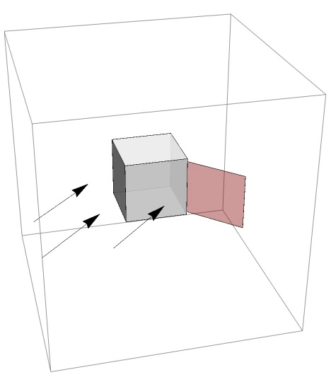Иллюстрация 1: Схематичное изображение аппарата и направления возмущения при оценке влияния возмущений

Исполнительные органы
Для задания ориентации в малоразмерных КА необходимо создавать некоторое точное управляющее воздействие. В уравнениях (8) компонентами управления могут быть только векторы M_{внеш} и dh/dt. В M_{внеш} можно включить управление магнитными катушками, поскольку они взаимодействуют с внешним магнитным полем Земли. Однако в данной работе управление ориентацией рассматривается только с помощью системы маховиков. Далее будет рассмотрено, каким образом осущесвляется управление каждым органом управления.

Разработка системы управления маховиками
Управление системой маховиков является способом задания ориентации КА, позволяющим достичь точности ориентации порядка 0.5 градусов. Из недостатков данного способа ориентации можно отметить большие энергозатраты при маневрах, необходимость регулярной разгрузки маховиков и ограниченный диапазон регулирования вследствие ограниченности скорости вращения и ускорения маховика. Система маховиков неприменима для остановки быстрого вращения спутника.
Система маховиков обычно представляет собой набор из 3 или больше маховиков, вращающихся вокруг некомпланарных осей с помощью электродвигателей. Набор из N>3 маховиков предоставляет возможность сохранения управляемости КА при отказе N-3 электродвигателей в предположении некомпланарности любых 3 из набора. Грамотная (обычно симметричная) ориентация осей моторов позволяет раскладывать требуемый управляющий момент на низкие значения ускорений маховиков, что в некоторых случаях позволяет снизить энергозатраты и сохранить ресурс моторов.
В данной работе автор использует спроектированный в рамках проекта по созданию наноспутника CubeSat 1U силами студентов корпус макета.
Векторы ориентации маховиков в данном корпусе представляют собой нормали к граням правильного тетраэдра. Таким образом, количество маховиков для системы ориентации равно 4.
Для работы маховичной системы была разработана плата управления. Плата спроектирована совместимой с уже готовыми платами БКП и БВМ и позволяет независимо управлять вращением 6 маховиков. Избыточность числа каналов обусловлена перспективой проведения испытаний системы ориентации с продублированными маховиками на каждую ось. Коммуникация с другими бортовыми системами производится по шине CAN. Блок-схема канала управления маховиком изображена на рисунке 1.
Автор намеренно отказался от управления вращением нескольких маховиков одним контроллером с целью улучшения отказоустойчивости системы, упрощения прошивки и введения единообразия в используемые аппаратные ресурсы контроллера.
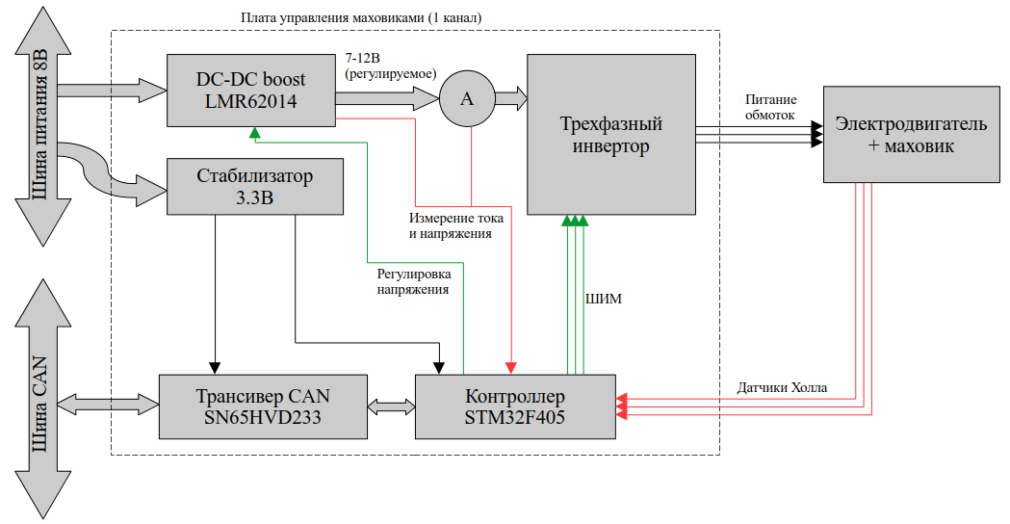Рисунок 1: Блок-схема канала управления вращением маховика
Использование системы маховиков приводит к появлению дополнительного члена в моменте импульса КА, который учтен в уравнении (8).
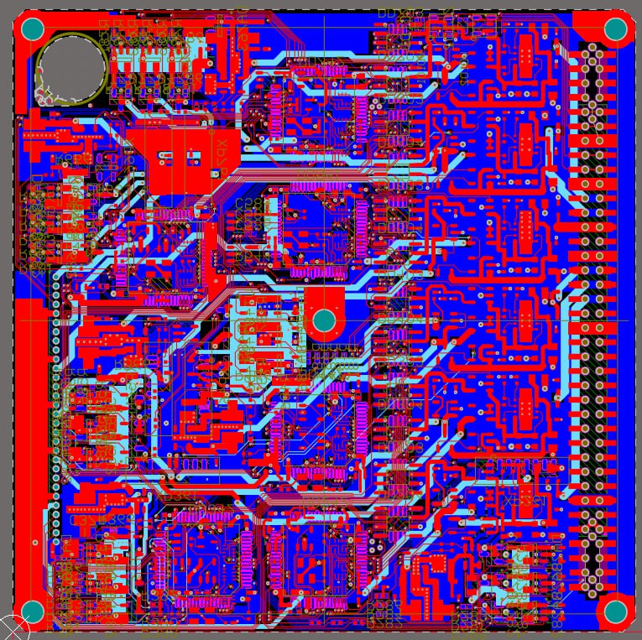Иллюстрация 2: Трассировка платы управления маховиками | 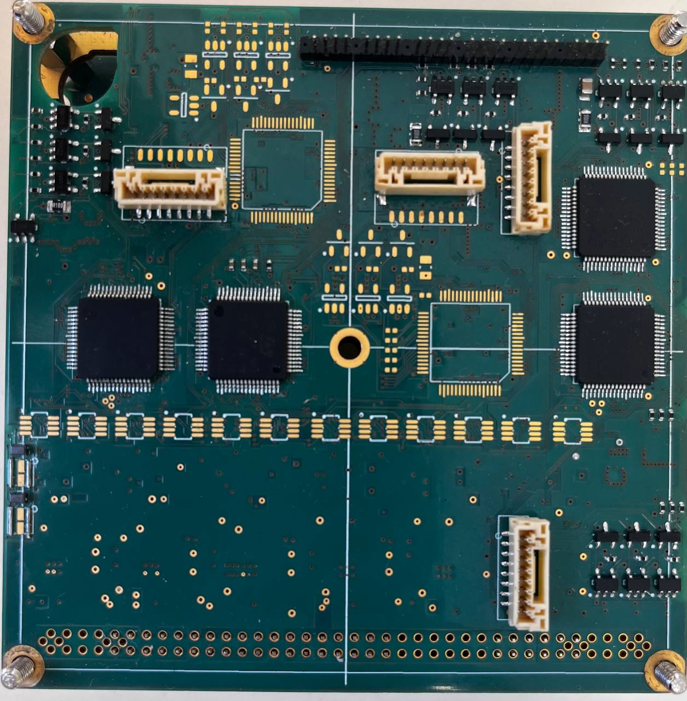  Иллюстрация 3: Плата управления маховиками

Управление вращением маховика
В данной работе в качестве электродвигателя для вращения маховика выбран бесколлекторный синхронный двигателем на постоянных магнитах. Выбор таких электродвигателей обусловлен долговечностью (меньший механический износ ввиду отсутствия щеток), компактностью, высоким (85-95%) КПД. Более того, такие двигатели широко применяются в системах ориентации.
Ввиду ограниченности объема в аппарате, выбранные двигатели не содержат в конструкции энкодеры, что не позволяет точно определять положение вала. Вместо них в корпусе электродвигателя установлениы датчики Холла, расположенные на угловом расстоянии 60° друг от друга. Минимальный угол поворота вала между срабатываниями датчиков 30° (постоянный магнит на вале электродвигателя — четырехполюсный) [9].
Ввиду такого ограничения для управления вращением маховика было выбрано синусоидальное управление электродвигателем. Для упрощения управления было решено отказаться от векторного управления и задавать скорость вращения маховика только генерацией синусоидальных напряжений на обмотках двигателя с соответствующей частототой [10]:
$$\begin{aligned}U_{1}=U_{0}d_{i} \\ U_{2}=U_{0}d_{i+round\left(1/3∗length\left(d\right)\right)} \\ U_{3}=U_{0}d_{i+round\left(2/3∗length\left(d\right)\right)},\end{aligned}$$ | (13)
где U_{1,2,3} — напряжения на обмотках электродвигателя,
U₀ — амплитуда напряжения,
d_{i} — i^{ый} элемент массива d.
Массив d представляет собой массив значений скважности ШИМ сигнала. Скорость прохода по данному массиву определяет частоту колебаний напряжения на обмотках электродвигателя, а значит, и скорость вращения маховика. Массив вычисялется заранее и хранится в памяти контроллера. Для обратного вращения проход по массиву производится в обратном направлении.
Вращение каждого маховика управляется отдельными контроллером серии STM32F4. Для отработки заданного углового ускорения маховика используются аппаратные таймеры с механизмом прерываний. ПО написано на языке C.
Блок-схема алгоритма управления вращением маховика представлена на рисунке 2.
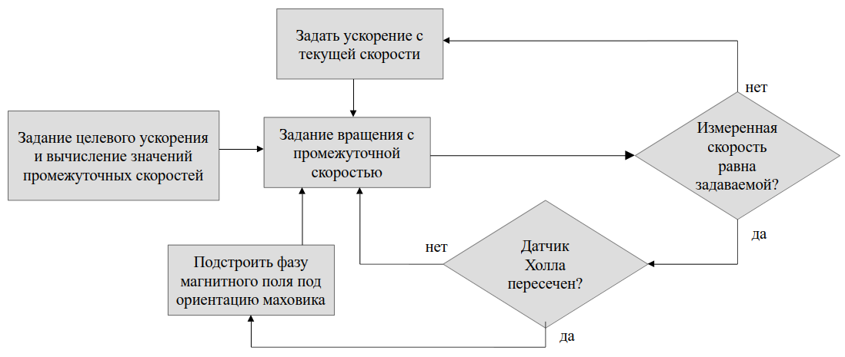Рисунок 2: Блок-схема алгоритма системы управления вращением маховика
В спроектированной схеме закладывалась возможность снижения энергопотребления путем регулировки напряжения на электродвигателе. Понижение напряжения приводит к уменьшению потерь на рассеяние тепла в обмотках, но также снижает амплитуду магнитного поля статора. Зависимость потребления тока от напряжения и скорости вращения ротора показана на рисунке 3.
Ограничение напряжения снизу обусловлено тем, что при низких амплитудах магнитного поля статора, магнитной силы может быть недостаточно для вращения.
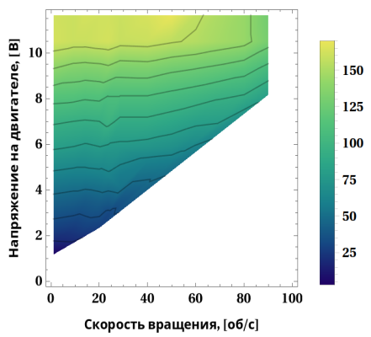Рисунок 3: Экспериментальная зависимость потребления тока (мА) двигателя

Датчики системы ориентации
В процессе управления ориентацией системе необходимо учитывать показания датчиков, определяющих параметры ориентации аппарата. Такими датчиками могут являться: магнитометр, ДУС, датчик горизонта, солнечный, звездный датчики и другие органы определения направления на значимые ориентиры. У каждого из применяемых датчиков вследствие неучтенных факторов измерения могут несколько отличаться от реальных параметров ориентации. В таких условиях использование непосредственных показаний датчиков не может привести к гарантированной сходимости к целевой ориентации. Ввиду этого необходимо производить дополнительную фильтрацию показаний, которая в данной работе производится посредством использования дискретного фильтра Калмана и фильтрацией оконной функцией.
Датчики делятся на две категории: измеряющие каким-либо образом ориентацию (звездный датчик, солнечный датчик, датчик горизонта, магнитометр) и угловую скорость КА (ДУС). В отличие от ДУС, который измеряет непосредственно вектор угловой скорости КА в СО КА, датчики определения ориентации не всегда выдают непосредственные параметры ориентации. Исключением является звездный датчик, который по фотографии участка звездного неба способен вычислить кватернион ориентации КА. Остальные датчики вычисляют некоторый вектор в СО КА, ориентированный в направлении какого-либо объекта или сонаправленный с силовыми линиями окружающего КА поля. К примеру, солнечный датчик вычисляет вектор направления на солнечный диск, магнитометр измеряет вектор индукции магнитного поля Земли.
Векторы, получаемые с датчиков определения ориентации, не задают непосредственно ориентацию КА, поскольку при одном и том же векторе аппарат может проворачиваться вокруг этого вектора. Это затруднение, однако, не мешает вычислять невязку кватерниона ориентации. Пусть вектор, измеряемый датчиком в текущей ориентации, есть a₀, а в целевой ориентации — a_{f}. Тогда по достижении целевой ориентации первый вектор перейдет во второй. Поворот, который при этом необходимо сделать, вычисляется следующим образом:
$$\begin{aligned}e=\frac{\left[{\vec{a}}_{0},{\vec{a}}_{f}\right]}{\left|\left[{\vec{a}}_{0},{\vec{a}}_{f}\right]\right|} \\ sin\left(φ\right)=\frac{\left|\left[{\vec{a}}_{0},{\vec{a}}_{f}\right]\right|}{\left|{\vec{a}}_{0}\right|\left|{\vec{a}}_{f}\right|} \\ Δq=cos\left(\frac{φ}{2}\right)+sin\left(\frac{φ}{2}\right)e_{1}+sin\left(\frac{φ}{2}\right)e_{2}+sin\left(\frac{φ}{2}\right)e_{3}\end{aligned}$$ | (14)
, где e — единичный вектор, вокруг которого необходимо повернуть аппарат, φ — угол поворота, Δq — невязка ориентации. Проведенные действия иллюстрированы на рисунке 4.
При использовании звездного датчика, невязка вычисляется непосредственно через кватернион, вычисляемый датчиком, по формуле (2).
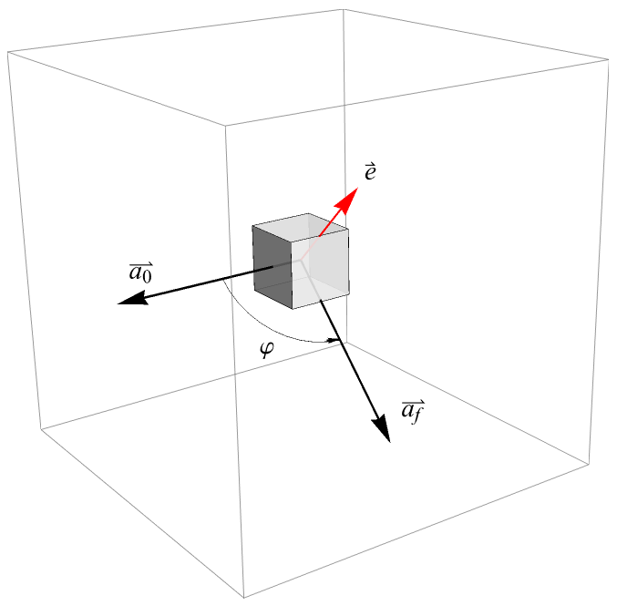Рисунок 4: Ось и угол поворота для приведения вектора из начальной ориентации в целевую
Естественным образом возникает задача учета показаний с нескольких датчиков, измеряющих направления на разные, возможно, неколлинеарные векторы. Можно представить сценарий отработки системы ориентации по показаниям с солнечного датчика и магнетометра. В данной работе такие сценарии не рассматриваются за исключением последовательной ориентации по разным датчикам.
Причина этому заключается в возможных конфликтах показаний, при которых ориентация по показаниям одной группы датчиков исключает возможность ориентации по показаниям других.
К этому можно добавить и то, что в задаче поворота КА на конкретный ориентир обычно допускается наличие угла поворота вокруг оси, на которую ориентируется аппарат. К примеру, поворот аппарата солнечными панелями на Солнце не требует конкретной ориентации, а только совпадение нормали солнечных панелей и направления на Солнце. Для фотосъемки поверхности Земли необходимо наведение оси камеры на заданный участок. При этом проворот аппарата вокруг оси направления съемки приводит лишь к изменению ориентации получаемого изображения, но не к смещению фотографируемого участка. При установлении межспутниковой лазерной связи достаточно навести объектив терминала лазерной связи на предполагаемое место другого спутника.
Поскольку в макете КА используются маховики, постоянные магниты в электродвигателях искажают показания магнитометров. Автором было принято решение удалить все датчики на некоторое расстояние, где влияние работы электродвигателей скажется мало на показаниях. Для этого была разработана плата датчиков с отдельным контроллером. Его работа заключается в непрерывном получении показаний с ДУС и магнитометра, фильтрации оконной функцией и отправке данных к БВМ по шине CAN. Фото платы представлено на иллюстрации 5.
Плата датчиков подключается к аппарату четырьмя проводами — питание, земля и дифференциальная пара шины CAN.
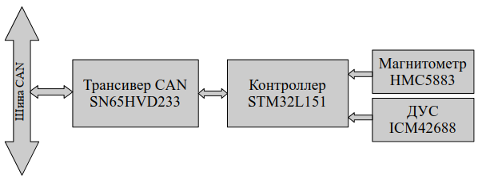Рисунок 5: Блок-схема платы датчиков
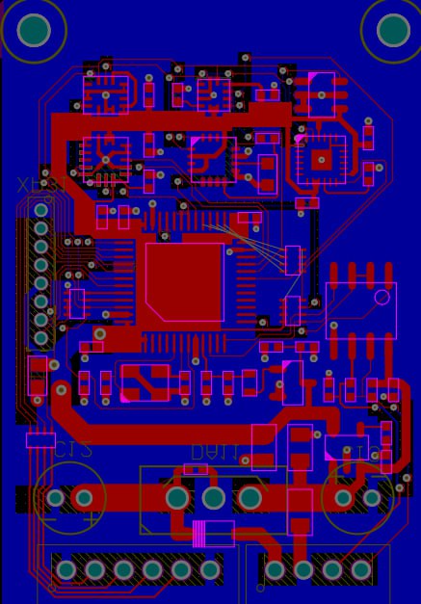Иллюстрация 4: Трассировка платы датчиков | 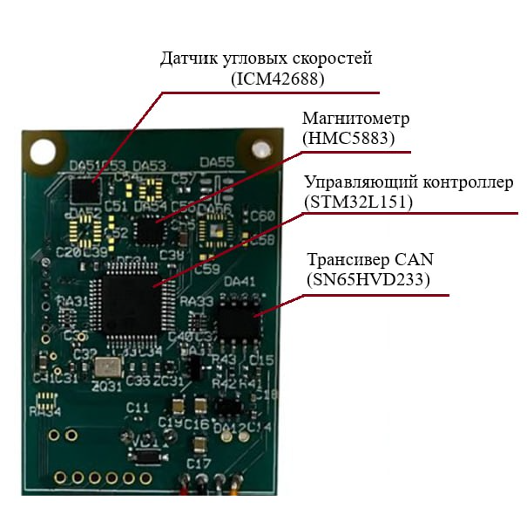Иллюстрация 5: Плата с датчиками системы ориентации

Фильтр Калмана
Фильтр Калмана позволяет учитывать случайную погрешность измерений датчиков. В данной работе автор предлагает использовать дискретный вариант фильтра как более простого в вычислениях по сравнению с непрерывным. Фильтр широко используется на МКА, несмотря на ограничения в вычислительной мощности БВМ.
Фильтр Калмана накладывает некоторые ограничения на показания датчиков. В первую очередь необходимо отметить, что в случае, когда измерения подчиняются гауссовскому распределению, фильтр Калмана дает точную оценку условной вероятности распределения состояния ориентации аппарата. К этому важно добавить то, что шум, вызывающий погрешности измерений, должен быть белым. Для реальных датчиков такие требования могут не выполняться. Это приводит к некоторой неточности оценки состояния после фильтрации, но не отменяет сходимость системы к целевой ориентации.
Основная проблема использования фильтра Калмана заключается в выборе матриц ошибок измерений. В данной работе компоненты матриц ошибок выбираются как среднеквадратичное отклонение показаний датчиков. Важно отметить, что смещение нуля датчиков предполагается нулевым.

Задача фильтрации
Фильтр Калмана включает в себя два этапа — прогнозирование ориентации КА на заданный шаг по времени интегрированием уравнений (8) с известным состоянием на предыдущем шаге и коррекция состояния посредством учета показаний с датчиков.
Задача фильтрации в данной работе ставится следующим образом. Пусть модель вращения КА имеет вид [13]:
$$\overset{˙}{x}=F\left(t\right)x\left(t\right)+B\left(t\right)u\left(t\right)$$ | (15)
, где x(t) вектор состояния ориентации КА, u(t) — вектор управления, F(t) — матрица динамики системы, B(t) — матрица управления. Для применения фильтра Калмана модель движения дискретизуется на интервале Δt = t_{k+1} - t_{k}. Дискретная форма динамики имеет следующий вид:
$$\begin{aligned}{x^{—}}_{k+1}=Ф_{k}x_{k}+Г_{k}u_{k} \\ Ф_{k}=e^{FΔt} \\ Г_{k}=\int_{0}^{Δt}{e^{Fτ}Bdτ}\end{aligned}$$ | (16)
При каждом шаге вычисляется прогноз ковариационной матрицы ошибок, содержащей в себе информацию о неопределенности в знании состояния ориентации КА:
$${P^{—}}_{k+1}=Ф_{k}P_{k}Ф_{k}^{T}$$ | (17)
, где Ф_{k} — матрица перехода от состояния x_{k} к x_{k+1}, P_{k} — ковариационная матрица ошибок на шаге k, P—_{k+1} — прогноз ковариационной матрицы ошибок на шаг k+1.
В процессе ориентации матрица F(t) существенно меняет свое значение, поэтому матрицы Ф и Г необходимо вычислять при каждой итерации. Однако вычисление матричной экспоненты может быть трудозатратно для БВМ, поэтому в случае малого Δt имеет смысл использовать приближение:
$$Ф_{k}≈I+FΔt,Г_{k}≈BΔt$$ | (18)
Модель измерений:
$$z_{k}=H_{k}x_{k}+v_{k},$$ | (19)
где z_{k} — вектор измерений,
H_{k} — матрица измерений,
v_{k} — шум измерений с ковариацией R_{k}.
Коррекция состояния ориентации и матрицы ошибок производится на основе полученного вектора измерений:
$$\begin{aligned}K_{k}=P_{k}^{—}H_{k}^{T}{\left(H_{k}P_{k}^{—}H_{k}^{T}+R_{k}\right)}^{−1} \\ x_{k}=x_{k}^{—}+K_{k}\left(z_{k}−H_{k}x_{k}^{—}\right) \\ P_{k}=\left(I−K_{k}H_{k}\right)P_{k}^{—}\end{aligned}$$ | (20)

Учет погрешностей датчиков
Учет погрешности ДУС осуществляется непосредственно использованием фильтра Калмана. Учет погрешности датчиков, определяющих направление некоторого вектора в пространстве, требует перевода погрешности в погрешность компонент кватерниона ориентации.
Погрешность, выражаемую в градусах, можно перевести в кватернион невязки по формулам (14).

Фильтрация оконной функцией
Перед фильтром Калмана измерения дополнительно фильтруются от влияния вибраций при работе маховичной системы. Такие колебания не заложены в динамических уравнениях движения и не учитываются отдельно фильтром Калмана для показаний скорости вращения маховиков, но влияют на показания ДУС. Фильтрация производится посредством усреднения показаний с датчика с помощью свертки с некоторым окном (например, Блэкмана, Хэмминга или прямоугольным) [14].
В рамках данной работы было написано ПО с применением окна Блэкмана длиной в 10 отсчетов:
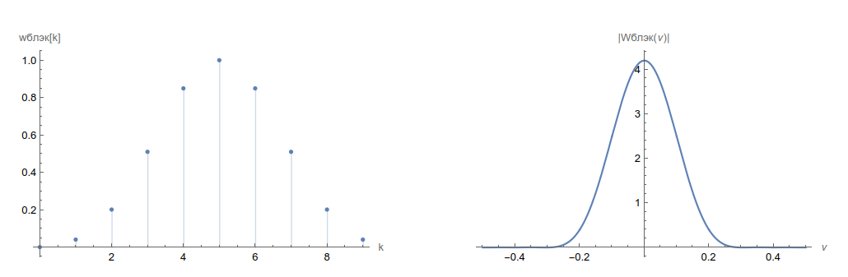Рисунок 6: Импульсная и частотные характеристики окна Блэкмана (n = 10)

Алгоритм управления ориентацией КА
Приведенные в предыдущих разделах компоненты системы ориентации сами по себе не могут управлять вращением КА. Для полноценной работы системы необходим регулятор, который по априорной информации об ориентации и угловой скорости КА, а также по текущим показаниям с датчиков, сможет вычислить и дать управляющие сигналы на исполнительные органы. Управление при этом получается итеративным, т. е. в процессе ориентирования управляющие сигналы вычисляются многократно до тех пор, пока не будет достигнута целевая точность, либо не пройдет заранее определенное число итераций.
Для достижения и удержания требуемой ориентации в первую очередь необходимо решить задачу стабилизации. Стабилизация КА подразумевает гашение угловой скорости аппарата и удержание ее в допустимых пределах.
Изначально угловая скорость КА может быть очень большой. Добиваться стабилизации системой маховиков в таком случае недопустимо. Причина этого заключается в следующем: запаса скорости вращения маховиков может быть недостаточно, что приведет к насыщению системы. Для уравнений вращательной динамики необходим регулятор, который будет задавать некоторый управляющий вектор для достижения целевой ориентации.

Линейно-квадратичный регулятор
В теории управления для стабилизации динамической системы широко применяется линейно-квадратичный регулятор. Это один из видов оптимальных регуляторов с использованием квадратичного критерия качества.
Регулирование осуществляется следующим образом. Для динамической системы, описываемой в пространстве состояний:
$$\overset{˙}{x}\left(t\right)=Ax\left(t\right)+Bu\left(t\right), x\left(0\right)=x_{0},$$ | (21)
вводится функционал качества:
$$Ф\left[x\right]=\int_{0}^{+∞}{\left(x{\left(t\right)}^{T}Qx\left(t\right)+u{\left(t\right)}^{T}Ru\left(t\right)\right)dt},$$ | (22)
Где Q — матрица весов для вектора состояния (положительно полуопределенная),
R — матрица весов для вектора управления (положительно определенная),
x(t) — вектор состояния,
u(t) — вектор управления.
Для минимизации целевого функционала задается управление, которое получается решением алгебраического уравнения Риккати:
$$\begin{aligned}u\left(t\right)=−R^{−1}B^{T}Px\left(t\right) \\ A^{T}P+PA−{PBR}^{−1}B^{T}P+Q=0\end{aligned}$$ | (23)
Для решения уравнения Риккати было использовано готовое ПО.

Пропорциональный регулятор
Среди задач ориентации МКА может стоять задача гашения угловой скорости без ориентации корпуса аппарата в определенном положении. Отработка такого сценария необходима, например, при первоначальном определении ориентации в пространстве. Использование звездных датчиков, как например АЗДК-1, требует для работы угловой скорости аппарата не более некоторого значения (для АЗДК-1 это 3°/с)[12]. Для решения этой задачи возможно управлять маховичной системой без использования линейно-квадратичного регулятора.
Регулятор строится следующим образом. В уравнении моментов (8) управляющий вектор должен состоять из двух слагаемых. Первое слагаемое компенсирует гироскопический член, второй создается так, чтобы вектор углового ускорения КА был противонаправлен угловой скорости КА. Вектор управления и уравнение моментов в таком случае будут иметь такой вид:
$$\begin{aligned}\overset{˙}{\vec{ω}}=\frac{1}{j_{мот}}Y^{−1}\left(−\left[\vec{Ω},J\vec{Ω}+j_{мот}Y\vec{ω}\right]+kJ\vec{Ω}\right) \\ \overset{˙}{\vec{Ω}}=−k\vec{Ω}\end{aligned},$$ | (24)
где ω — вектор угловых скоростей маховиков,
j_{мот} — момент инерции маховика,
Ω — вектор угловой скорости КА,
k — некоторый положительный коэффициент.
Коэффициент k подбирается из ограничений на ускорение маховиков. Очевидно, большое значение k приведет к быстрой остановке КА, однако это потребует большого момента силы от маховичной системы. В процессе моделирования работы пропорционального регулятора с параметрами, характерными для МКА формата CubeSat 1U коэффициент k был подобран так, чтобы значения угловых ускорений маховиков в пике не превосходили 80% от возможного. Для испытаний на стенде полунатурного моделирования коэффициент k был пересчитан в сторону уменьшения ввиду увеличения значений компонент тензора инерции сборки «макет + платформа».

Результаты моделирования
Было проведено моделирование работы линейно-квадратичного регулятора, реализованного на языке C. Параметры МКА использовались следующие:
- Главные моменты инерции МКА: 2.01·10⁻³, 1.74·10⁻³, 1.61·10⁻³ кг·м²;
- Момент инерции маховика: 1.40·10⁻⁶ кг·м²;
- Ограничения маховичной системы: максимальное ускорение маховика 44 рад/с², максимальная скорость вращения 502 рад/с;
- Ориентация маховиков в системе координат с диагональным тензором инерции МКА: {0, -√(2/3), -1/√3}, {-√(2/3), 0, 1/√3}, {0,√(2/3), -1/√3};
- Матрица Q и R = I₆ и I₃ соответственно (для ЛКР)
Данные с датчиков предполагались зашумленные и обрабатывались фильтром Калмана. С помощью моделирования было исследовано влияние погрешностей датчиков на точность ориентации.
С помощью моделирования была получена зависимость точности задания ориентации от погрешности определения угловой скорости и ориентации КА. Результаты приведены на иллюстрации X.
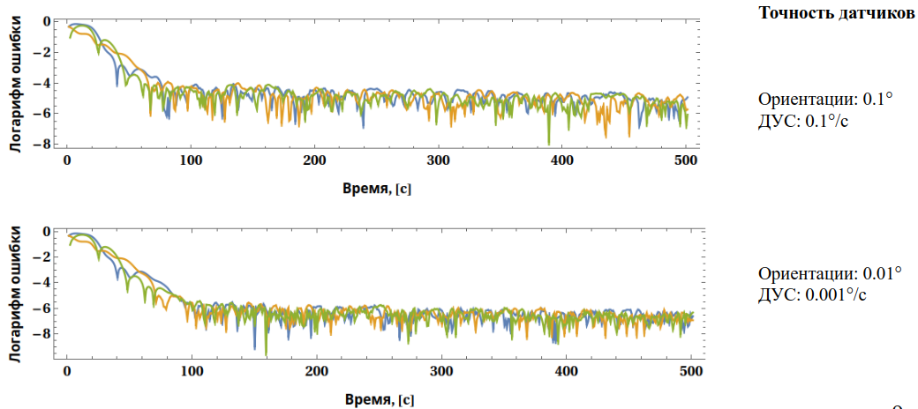Иллюстрация 6: Примеры моделирования алгоритма стабилизации с применением ЛКР
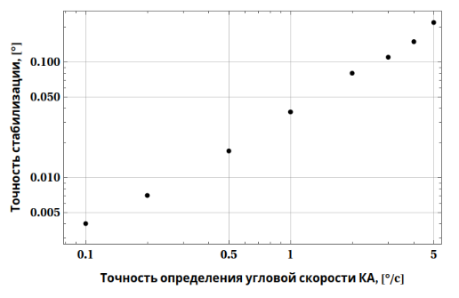Иллюстрация 7: Зависимость точности стабилизации КА от погрешности работы ДУС
По полученным зависимостям можно сделать прогноз достижимой точности при использовании датчиков с той или иной погрешностью работы.
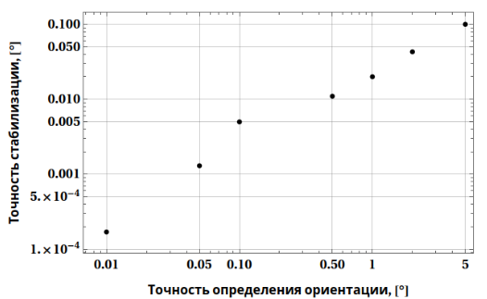Иллюстрация 8: Зависимость точности стабилизации КА от погрешности работы датчиков ориентации

Построение системы управления
В рамках данной работы был спроектирована система управления ориентацией макета КА формата CubeSat 1U. Вклад автора в разработку макета заключается в разработке платы системы управления маховиками, а именно в добавлении к известным решениям управления синхронным двигателем возможности программной регулировки напряжения на электродвигателе и выборе силовых компонентов с приемлимыми характеристиками энергоэффективности. Также, автором произведена сборка макета и наладка управляющей электроники.
Построение системы управления заключается в объединении управляющих алгоритмов, ПО управления исполнительными органами ориентации и ПО для сбора данных с датчиков в единую электронную систему. БВМ, система управления исполнительными органами и датчики представляют собой отдельные системы с собственными управляющими контроллерами. По этой причине синтез системы управления включает в себя создание системы коммуникации между контроллерами.
Связь между частями системы осуществляется через шину CAN (Controller Area Network). Такой выбор обусловлен высокой помехоустойчивостью шины за счёт дифференциальной передачи сигналов и наличием встроенной аппаратной обработки ошибок (контроль CRC, арбитраж шины, автоматическая ретрансляция) [15]. Блок-схема системы представлена на рисунке 7.
Для коммуникации автором была введена система сообщений. Стандарт передачи по CAN 2.0 позволяет передавать в кадре не более 8 байт данных [15]. По этой причине сообщения представляют собой пару «полезные данные (float) — отметка времени (uint32_t)», в сумме занимающие 4+4=8 байт. Отметка времени представляет собой 32-битное число, содержащее количество миллисекунд, прошедших с начала последнего интегрирования уравнений вращения в БВМ.
Отметка времени является важной часть сообщения. Поскольку система управления состоит из множества контроллеров, считывание данных с датчиков и определение скорости вращения маховиков является непредсказуемым событием для контроллера БВМ. Использование запоздалых данных от датчиков без учета их изменения за время, прошедшее между измерением и учетом в фильтре Калмана, приводит к неверной оценке ориентации КА. Поэтому автор предлагает фиксировать время получения с датчиков, прошедшее с последнего использования фильтра Калмана, и передавать его с полезными данными.
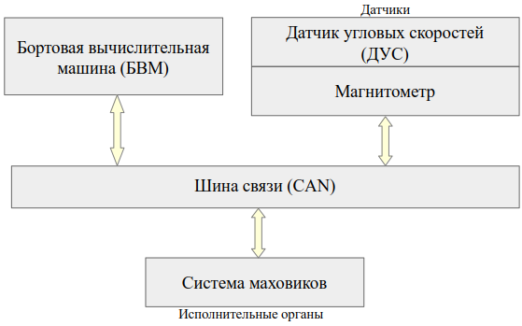Рисунок 7 — Блок-схема системы управления ориентацией
Перед каждым интегрированием уравнений вращения КА БВМ отправляет специальное сообщение (синхрометка) всем контроллерам в системе, сообщающее о необходимости начинать отсчет времени, передаваемое в сообщении, с нуля. Таким образом, синхронизируются все контроллеры в системе управления.
Список сообщений приведен в таблице 2:
Таблица 2 — Сообщения между контроллерами системы управления ориентацией
Отправитель | Назначение | Содержание
Контроллер маховика | Данные о скорости маховиков (рад/с) | Скорость маховика (4 байта) + отметка времени (4 байта)
БВМ | Задать ускорение маховика (рад/с²) | Ускорение маховика (4 байта)
БВМ | Отметка времени | Произвольное число размером 1 байт
Датчики | Угловая скорость аппарата (рад/с) | Компонента угловой скорости (4 байта) + отметка времени (4 байта)
Датчики | Напряженность магнитного поля (Гс) | Компонента напряженности (4 байта) + отметка времени (4 байта)
Распознавание отправителя сообщения происходит по идентификатору кадра. Для передачи трех компонент вектора используются кадры с тремя различными идентификаторами.
Алгоритмы ориентации рекурсивные, поэтому в БВМ происходит периодическое выполнение следующих действий:
- Отправление команд исполнительным органам;
- Отправка в шину команды отметки времени;
- Учет показаний датчиков, полученных с момента предыдущей отправки команд исполнительным органам;
- Интегрирование уравнений динамики с учетом текущего воздействия исполнительных органов;
- Ожидание показаний с датчиков;
Действия показаны на рисунке 8. z_{1,2} обозначают переданные в БВМ измерения датчиков, x — вектор состояния. Измерения приходят в БВМ непредсказуемо, поэтому для их обработки используются прерывания.
Аппаратная часть системы ориентации представляет собой набор плат БВМ, БКП, датчиков, системы управления маховиками, а также электродвигателей.
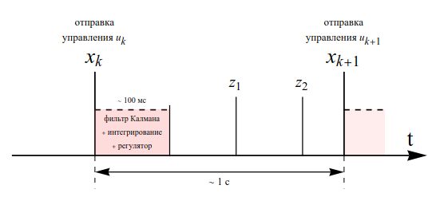Рисунок 8: Временная диаграмма одного цикла работы системы ориентации
В качестве интегратора для уравнений движения был выбран классический метод Рунге-Кутты 4 порядка [18].
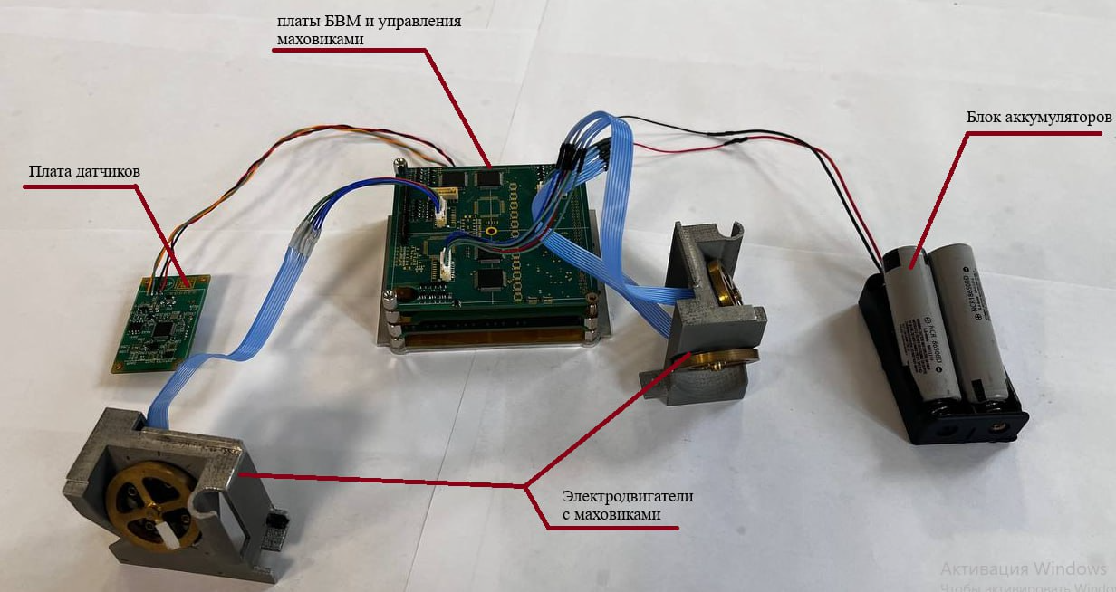Иллюстрация 9: Аппаратная часть системы ориентации

Верификация работы системы ориентации
Верификация работы системы ориентации проводилась с применением стенда полунатурного моделирования SXL-SCOE-ADCS-01. С помощью данного стенда можно выполнять следующие задачи [16]:
- имитация свободного (в трёх вращательных степенях свободы) движения КА под действием внешних возмущений гравитационного, аэродинамического и магнитного характера, а также при воздействии крутящих моментов от бортовых исполнительных устройств КА;
- создание области однородного магнитного поля требуемой амплитуды (до 150 мкТл с погрешностью ± 3,5 %) и направления в рабочем объеме;
- компенсация естественного магнитного поля Земли;
- отслеживать ориентацию тестируемого КА системой независимых измерений;
Таким образом, стенд позволяет провести испытание отработки остановки вращения КА системой магнитных катушек и/или маховиков и ориентирования КА в заданное положение.

Определение характеристик стенда
Система независимых измерений стенда представляет собой 4 камеры наблюдения за платформой и ПО, определяющее по изображениям с камер параметры ориентации платформы. Точность работы данной системы верифицируется при наладке стенда и соответствует заявленной в документации к стенду: 0.02°/с [17].
В предыдущих главах данной работы была проведена оценка влияния погрешности измерений датчиков и органов управления на точность ориентации КА. Аналогичным образом необходимо оценить влияние силы трения в воздушном подвесе стенда на вращение платформы. Поскольку приведенные в документации значения могут быть некорректными после транспортировки и хранения стенда, имеет смысл оценить влияние трения непосредственно при вращении платформы с макетом КА вокруг вертикальной оси. Вращение при этом не является свободным, поскольку центр масс платформы с макетом расположен ниже центра вращения, что приводит к устойчивому положению платформы. Это сделано намеренно для создания вращения, близкому к вращению вокруг вертикальной оси. Тензор инерции вращающейся конструции заведомо не известен, и при свободном вращении угловая скорость платформы может сильно отклоняться от вертикали.
Вертикальность угловой скорости необходима для оценки замедления вращения платформы под действием сил трения. Необходимо отметить, что это условие не обязано выполняться строго, допустимы небольшие (~ 1-2°/с) колебания угловой скорости в других осях. В таком случае уравнения динамики сведутся к следующему уравнению:
$$J_{z}\frac{dω_{z}}{dt}=M_{тр}$$ | (25)
, где ω_{z} — угловая скорость платформы вокруг вертикальной оси, J_{z} — момент инерции платформы вокруг вертикальной оси, M_{тр} — момент силы трения. Результаты измерений представлены на графике 10:
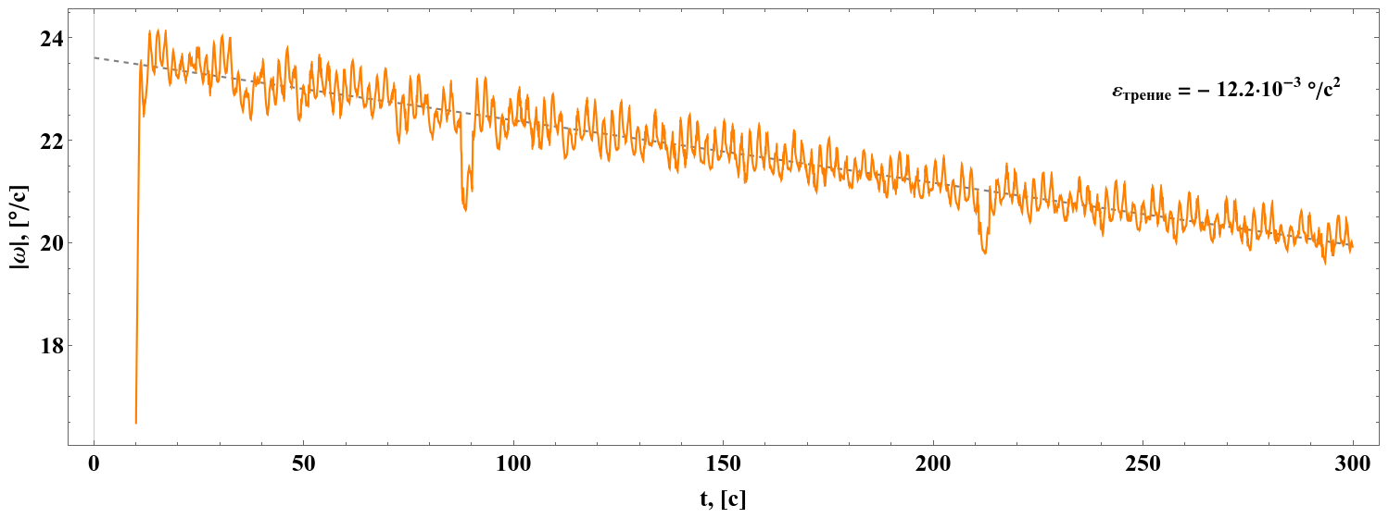Иллюстрация 10: Замедление платформы стенда от трения об окружающий воздух при отключенной системе ориентации. Оценка скорости замедления платформы
Колебания модуля угловой скорости платформы связаны с колебаниями вокруг горизонтальных осей и имеют меньший период, чем период вращения платформы.

Проведенные испытания системы ориентации

Описание испытаний
На стенде полунатурного моделирования были проведены испытания по гашению угловой скорости макета МКА формата CubeSat 1U. Проверялась способность системы ориентации достичь состояния покоя (отсутствия вращения платформы с макетом) при некоторой произвольной начальной угловой скорости.
В испытаниях проверялись системы ориентации с применением линейно-квадратичного и пропорционального регуляторов, системой маховиков в качестве исполнительных органов, ДУС в качестве датчика. Магнетометр в испытаниях не использовался.
Перед началом испытания в управляющие контроллеры системы ориентации загружалось соответствующее ПО, макет МКА устанавливался и закреплялся на платформе стенда.
После включения аппаратуры для обеспечения свободного вращения платформы, проводилась калибровка положения центра масс системы «платформа + макет». Цель калибровки заключалась в установлении положения центра масс в положение, близкое к геометрическому центру вращения системы. На практике центр масс устанавливался немного ниже в целях безопасности (платформа может опрокинуться и повредить стенд).
Готовая к испытаниям платформа представлена на иллюстрации 11. На ней видны: отсек для аккумуляторов (вынесен за пределы макета в целях пожаробезопасности), закрепленный макет, плата датчиков. Видны метки по краям платформы для системы независимых измерений. Грузы отрегулированы так, что платформа находится в покое при любом положении.
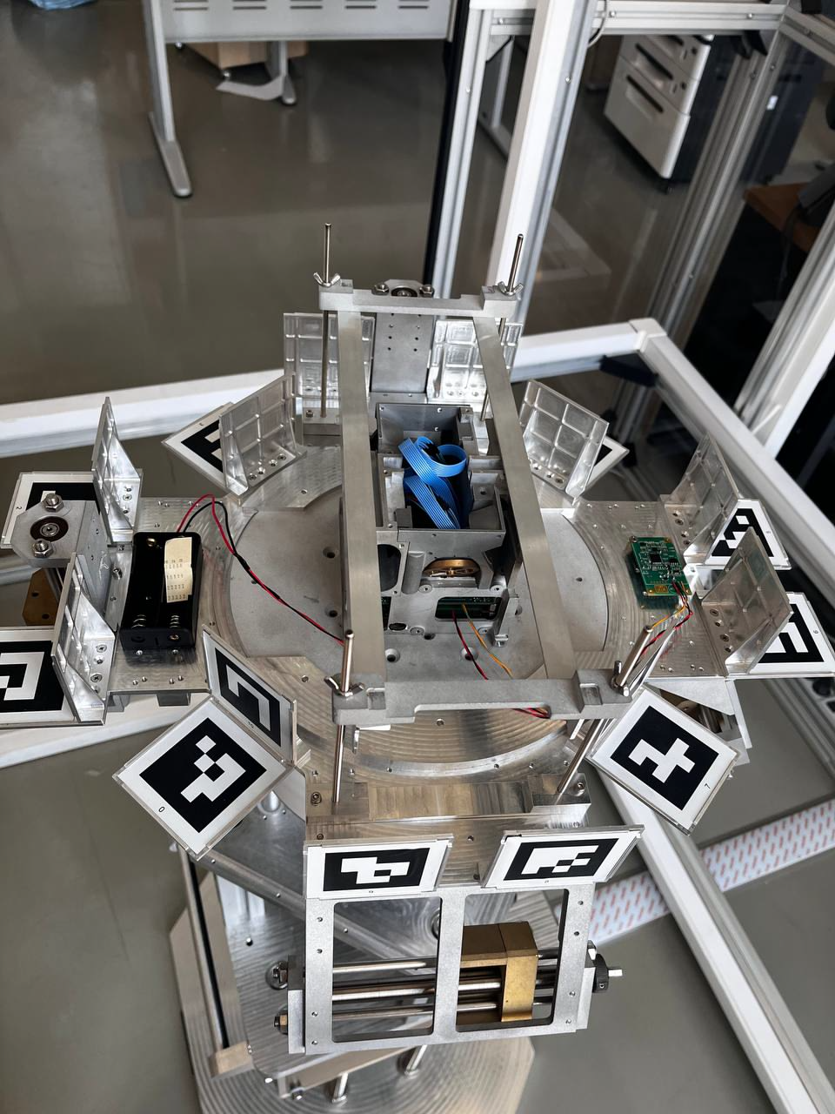Иллюстрация 11: Платформа с макетом
После отрегулирования платформы включается система независимых измерений, начинается запись измерений ориентации и угловой скорости в файл. Подается питание в систему ориентации макета, рукой придается начальная угловая скорость платформы, пространство стенда закрывается от возможных потоков воздуха в помещении.
После подачи питания БВМ некоторое время (15-20 с) собирает данные с ДУС для определения первоначальной скорости без подачи команд системе маховиков. Это сделано для того, чтобы оператор успел покинуть пространство стенда до начала отработки системы ориентации. После данной паузы БВМ начинает отработку приведения макета в состояние покоя.
Длительность испытаний была одинаковой и составляла 300 с (максимальное время записи логов). В течение всей длительности испытаний платформа вращается только под действием макета.

Результаты испытаний
Момент инерции макета с платформой значительно больше, чем у макета. Это приводит к сужению диапазона начальных угловых скоростей, и на практике остановка вращения удавалась лишь при начальной угловой скорости в 5-7°.

Остановка вращения с пропорциональным регулятором
Результаты испытния по гашению угловой скорости макета приведены на иллюстрациях 12-15. Приведены показания системы независимых измерений стенда и показания системы ориентации, включающие в себя угловая скорость по ДУС, вектор управления, скорости маховиков, энергопотребления исполнительной системы.
Для оценки точности работы системы ориентации необходимо перевести показания системы независимых измерений в логарифмическом масштабе. Это показано на иллюстрации 16.
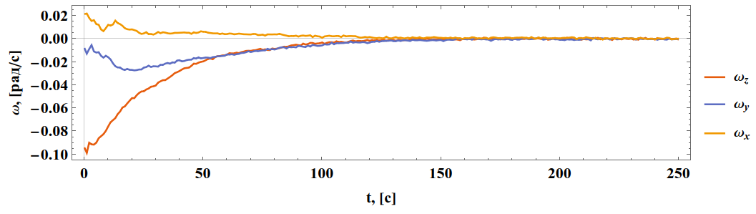Иллюстрация 12: Показания угловой скорости макета системы ориентации
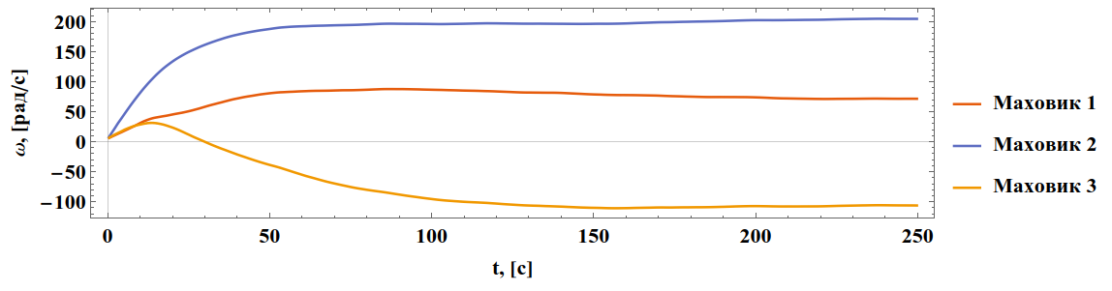Иллюстрация 13: Показания скорости вращения маховиков системы ориентации
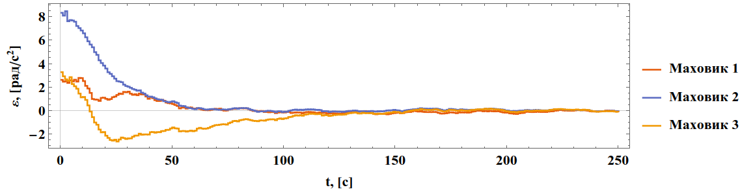Иллюстрация 14: Показания угловых ускорений маховиков (вектора управления) системы ориентации
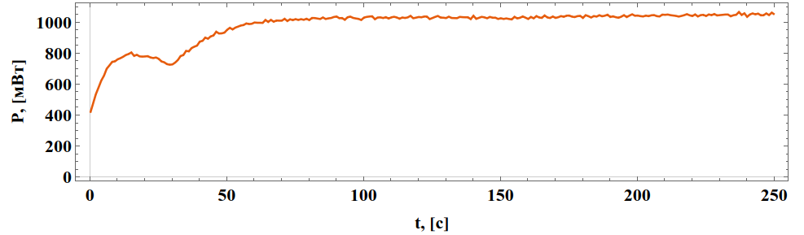Иллюстрация 15: Показания мощности потребления системой управления маховиками
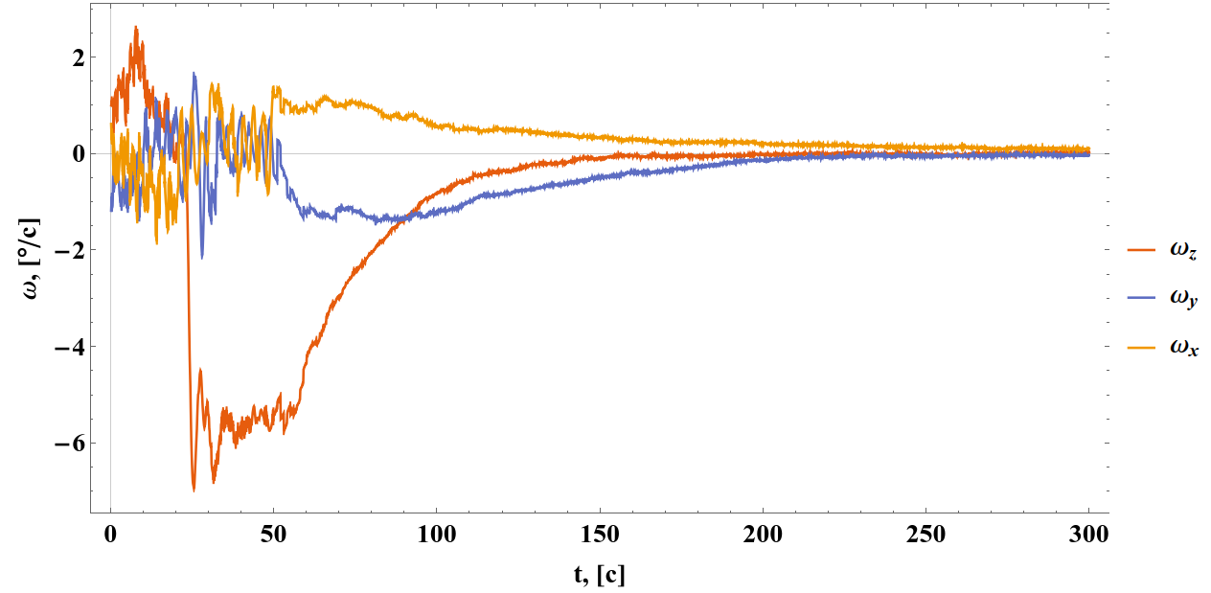Иллюстрация 16: Показания угловой скорости платформы системы независимых измерений стенда (розовая полоса обозначает промежуток вероятного начала работы системы ориентации)
По графику на иллюстрации 17 можно сделать заключение о порядке достигнутой точности: 0.2°/с.
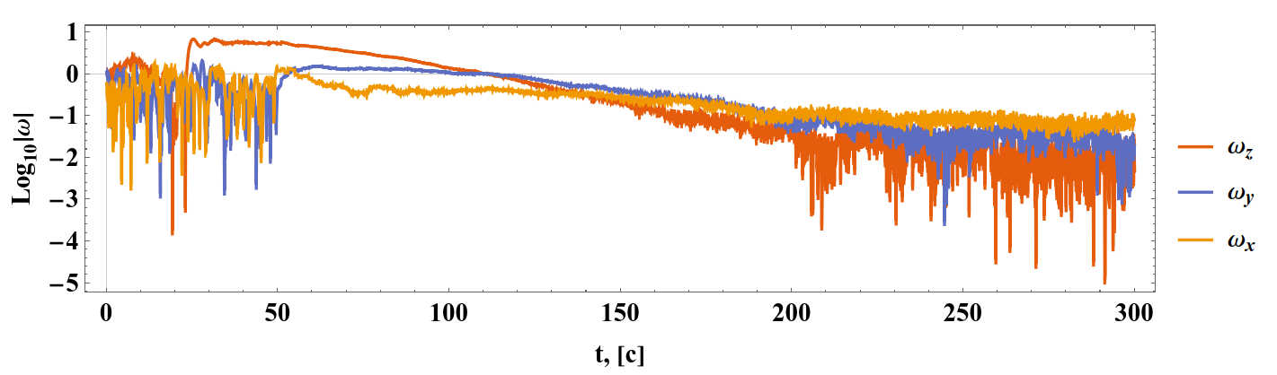Иллюстрация 17: Логарифм угловой скорости по показаниям с системы независимых измерений

Остановка вращения с линейно-квадратичным регулятором
ПО с использованием линейно квадратичного регулятора помимо остановки вращения приводила макет в некоторую заранее вшитую ориентацию. Поскольку Эта ориентация не согласована с ориентацией платформы, вычисляемой системой независимых измерений, и поэтому в результатах кватернион ориентации приводиться не будет.
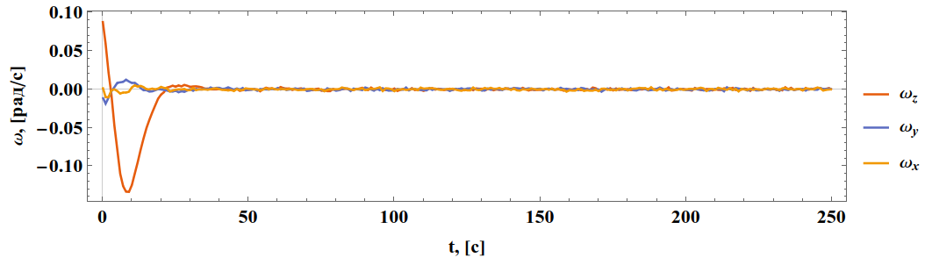Иллюстрация 18: Показания угловой скорости макета системы ориентации (ЛКР)
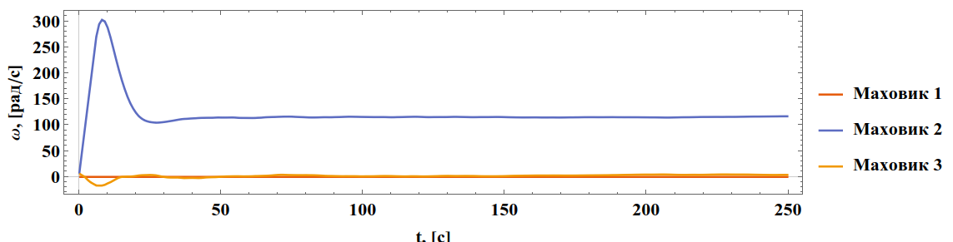Иллюстрация 19: Показания скорости вращения маховиков системы ориентации (ЛКР)
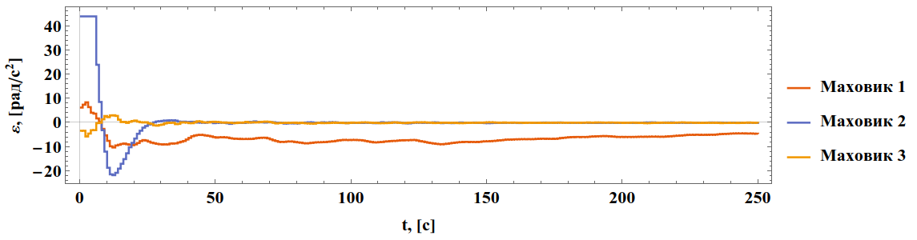Иллюстрация 20: Показания угловых ускорений маховиков (вектора управления) системы ориентации (ЛКР)
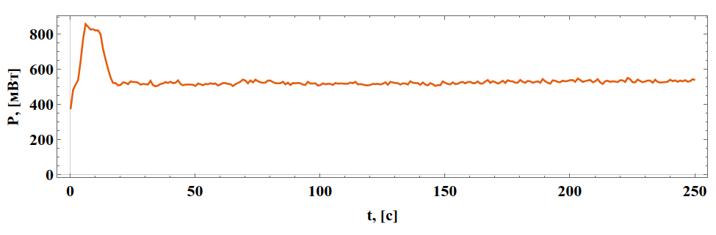Иллюстрация 21: Показания мощности потребления системой управления маховиками (ЛКР)
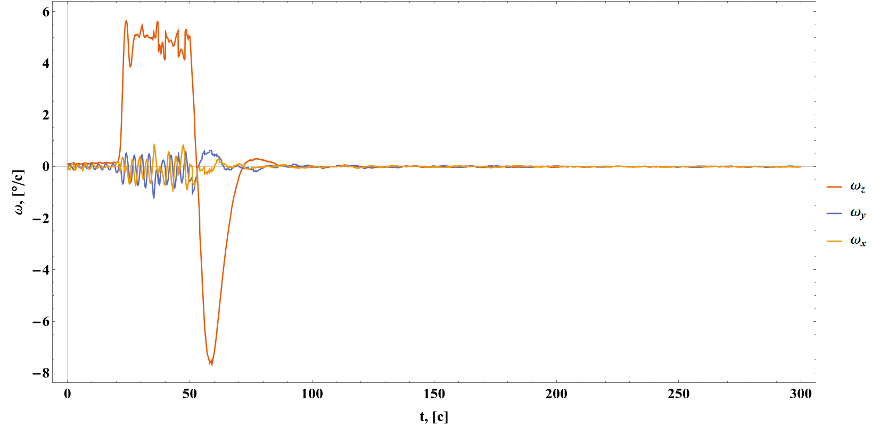Иллюстрация 22: Показания угловой скорости платформы системы независимых измерений стенда, розовая полоса обозначает промежуток вероятного начала работы системы ориентации (ЛКР)
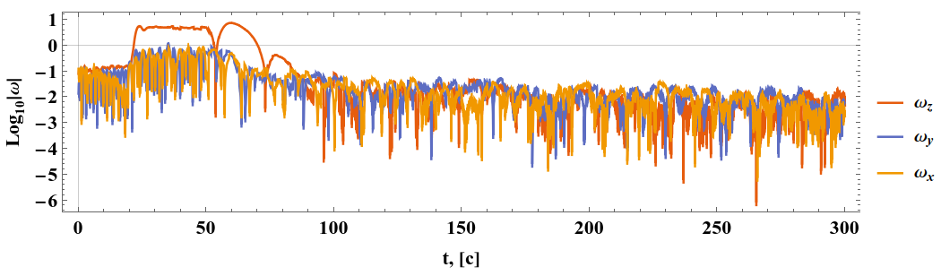Иллюстрация 23: Логарифм угловой скорости платформы по показаниям с системы независимых измерений (ЛКР)
В испытании с использованием линейно-квадратичного регулятора достигнутая точность составляет 0.1°/c.

Выводы
В настоящей работе:
- Проведён анализ факторов, влияющих на точность ориентации. Определено влияние погрешностей датчиков и приведен способ их учета.
- Предложен и реализован алгоритм стабилизации ориентации КА. На основе анализа предложена адаптивная система управления, обеспечивающая требуемую точность.
- Создан макет МКА с системой ориентации. Макет включает исполнительные органы (маховики) и ДУС.
- Разработано программное обеспечение для управления исполнительными органами и обработки данных датчиков. Реализованы алгоритмы фильтрации (например, фильтр Калмана) и управления пропорциональным регулятором.
- Проведена верификация работы системы ориентации на стенде полунатурного моделирования. Испытания подтвердили, что выбранный способ управления ориентацией позволяет достичь такой точности угловой скорости, как у существующих аппаратов (~0.1-0.2°/с).

Литература
[1] Sarda et al. "Canadian Advanced Nanospace eXperiment 2: Scientific and Technological Innovation on a Three-Kilogram Satellite" // Acta Astronautica, 2006
[2] Bouwmeester J., Guo J. "Survey of Worldwide Pico- and Nanosatellite Missions" // Acta Astronautica — 2010.
[3] I. Ansko et al., "Attitude Determination and Control System for ESTCube-1," // Proceedings of the Estonian Academy of Sciences — 2014.
[4] https://www.researchgate.net/publication/343713989_Hybrid_attitude_control_on-board_UWE-4_using_magnetorquers_and_the_electric_propulsion_system_NanoFEEP
[5] https://www.gov.br/inpe/pt-br/area-conhecimento/unidade-nordeste/conasat/documentacao/nano-satelites-pelo-mundo/aausat-aalborg-university-denmark/aausat-adcs-attitudecontrolsystem.pdf
[6] Иванов Д.С. Метод исследования алгоритмов определения ориентации микроспутников и его верификация // Препринты ИПМ им. М.В.Келдыша. 2013. № 80. 32 с. URL: http://library.keldysh.ru/preprint.asp?id=2013-80
[7] https://ntrs.nasa.gov/api/citations/20110007876/downloads/20110007876.pdf
[8] Ляпцев А.В. Влияние приливных сил на движение космических аппаратов. Модель тороидального спутника // Компьютерные инструменты в образовании. 2023. № 4: 5-16
[9] https://shop.faulhaber.com/1509t012b.html (дата обращения: 14.02.2025)
[10] Калачев Ю.Н., Самохвалов Д.В. Векторное регулирование (заметки практика) — 2013.
[11] Сивухин Д. В. Общий курс физики. Том I. Механика. – 2014.
[12] Малогабаритный звездный датчик АЗДК-1. Техническое описание // URL: http://www.azmerit.ru/Content/files/AZDK-1_technical_description.pdf
[13] Поляк Б.Т., Хлебников М.В., Рапопорт Л.Б. Математическая теория автоматического управления // Издательство URSS — 2019.
[14] https://studfile.net/preview/9227251/ (дата обращения: 25.02.2025)
[15] https://istarik.ru/blog/stm32/159.html (дата обращения: 4.03.2025)
[16] Стенд полунатурного моделирования для отработки систем ориентации, стабилизации и навигации. Руководство по эксплуатации. Руководство по эксплуатации SXL-SCOE-ADCS-01 РЭ //45 стр., Москва — 2024.
[17] Высокоточная система независимых измерений. Паспорт. SXL-IMS-06 // 7 стр., Москва — 2024.
[18] Аристова Е.Н., Завьялова Н.А., Лобанов А.И. Практические занятия по вычислительной математике в МФТИ. Часть 1: учебное пособие // 243 стр., Москва — 2014.

